Лабораторная работа №5

Контроллер асинхронного обмена SCI

Цель работы:Изучение работы с интерфейсом SCI

Приборы и принадлежности:плата CSMB12С128, платформа PBMCUSLK,Персональнй компьютер, стенд ELVISII, проводы.

1.1 Контроллер асинхронного обмена SCI
Различные модели МК семейства 68HC12 и HCS12 могут интегрировать на кристалле сразу несколько интерфейсов для последовательного асинхронного обмена. Однако увеличение портов асинхронного обмена не сопровождается изменением аппаратных средств контроллера SCI. На кристалле МК просто размещают несколько полностью идентичных одноканальных контроллеров SCI, различая их порядковыми номерами: SCI0, SCI1 и т.д.
Основные технические характеристики контроллера асинхронного обмена (модуля SCI) в составе МК семейства 68HC12:
• Обеспечивает полнодуплексный асинхронный режим обмена, при котором прием и передача данных могут происходить одновременно.
• Использует NRZ-кодирование, при котором для передачи единицы на линию выставляется высокий логический уровень, для передачи 0 — низкий логический уровень.
• Реализует широкий диапазон скоростей приема и передачи данных. Для задания скорости используются два регистра скорости обмена SCxBDH и SCxBDL (x — номер контроллера SCI в составе МК).
• Обеспечивает два стандартных кадра обмена в асинхронном режиме: 10-битовый (8 бит данных) и 11-битовый (9 бит данных) формат. Выбор формата кадра обмена определяет бит M в регистре управления.
• Обладает независимыми аппаратными средствами приемника (Transmitter) и передатчика (Receiver). Каждое из устройств имеет собственный бит разрешения работы: TE и RE соответственно.
• Приемник модуля SCI имеет специальный режим ожидания, который позволяет организовать локальную сеть в мультипроцессорных системах. В таких системах на основе асинхронного интерфейса одно устройство является ведущим, а все остальные — ведомыми. В каждый момент времени может происходить обмен между ведущим и одним из ведомых. Остальные ведомые при этом не должны воспринимать сигналы на общей линии связи. Это достигается путем перевода приемника контроллера SCI в состояние ожидания «SleepMode». Перевод приемника в это состояние осуществляется установкой бита RWU в регистре управления. Выход из состояния ожидания может происходить по двум сценариям. По первому сценарию аппаратные средства приемника должны распознать отсутствие обмена на линии связи (состояние Idle). Это состояние характеризуется наличием высокого логического уровня на линии в течение 10 или 11 интервалов передачи бита при назначенной скорости обмена. Если приемник обнаружил состояние Idle на линии, то это означает, что сеанс обмена сдругим ведомым в сети окончен, ведущий может начать новый сеанс, поэтому ведомый должен стать активным, чтобы не пропустить обращение ведущего к нему. По второму сценарию ведущий посылает первый кадр обмена со специальным маркером, который информирует приемник о том, что в кадре указан адрес устройства, с которым ведущий будет производить сеанс связи. Аппаратные средства приемника реагируют на этот маркер в режиме ожидания, и при его поступлении переходят в активный режим работы. Бит WAKE в регистре управления модулем определяет выбор сценария для перевода приемника в активный режим работы.
• Аппаратные средства контроллера устанавливают четыре флага, которые могут генерировать запросы на прерывание от контроллера SCI.
1. TDRE — бит готовности буфера передатчика к приему новых данных. Устанавливается в момент, когда предварительно загруженные в регистр буфера передатчика данные автоматически переписываются в сдвиговый регистр передатчика.
2. TC — бит завершения передачи данных. Устанавливается, если данные для передачи в сдвиговом и буферном регистре данных передатчика отсутствуют. Бит TC информирует МК об отсутствии процесса передачи данных в текущий момент времени. В это время на линии TxD установлен высокий логический уровень сигнала (состояние IDLE).
3. RDRF — бит завершения приема байта данных. Устанавливается в момент, когда принятые по линии RxD данные автоматически переписываются в буферный регистр данных приемника.
4. IDLE — бит неактивного состояния линии связи. Устанавливается в 1, если на линии RxD диагностируются 10 или 11 (в зависимости от формата кадра) последовательных единиц.
• Аппаратные средства приемника диагностируют три типа ошибок:
1. Наличие шума на линии RxD. Диагностируется в случае, если при выборке очередного бита информационного кадра, включая стартовый и стоповый биты, не все три детектированные значения бита оказались равными. При обнаружении этого типа ошибки в регистре состояния устанавливается бит NF.
2. Нарушение формата принимаемого кадра. Диагностируется, если поступающая на вход RxD последовательность битов не соответствует меткам синхронизации, формируемым внутренним счетчиком приемника. Аппаратные средства приемника распознают состояние нарушения синхронизации по признаку наличия на линии нулевого логического уровня в то время, когда должен присутствовать стоповый бит с высоким логическим уровнем сигнала. При обнаружении этого типа ошибки в регистре состояния устанавливается бит FE.
3. Нарушение логики паритета кадра. Диагностируется, если функция паритета при обмене разрешена, и в принятом кадре значение бита паритета не удовлетворяет принятой логике формирования паритета: при назначенном нечетном паритете число единиц в слове четное, и наоборот. При обнаружении этого типа ошибки в регистре состояния устанавливается бит PF.
Теперь, когда Вы познакомились с общими характеристиками контроллера асинхронного обмена SCI, следует перейти к изучению его аппаратных средств и программно-логической модели. Это позволит Вам разрабатывать программы управления для контроллера SCI. А пока несколько вопросов.

1.2 Передатчик контроллера SCI
Функциональная схема передатчика в составе контроллера SCI представлена на рис. 1. Основным ее элементом является 11-разрядный сдвиговый регистр. Ранее, рассматривая временные диаграммы обмена, Вы могли заметить, что код символа ASCII содержит всего 7 бит. Зачем тогда передатчик использует 11-разрядный регистр? Дело в том, что в разряды этого регистра аппаратными средствами вписывается стартовый и стоповый биты. Кроме того, предусмотрена возможность обмена и 8-разрядными словами данных. В этом случае бит паритета уже невозможно будет поместить на место разряда D7, и для него предусмотрели разряд D8 сдвигового регистра. Аппаратные средства передатчика предусматривают возможность формирования как 10-разрядного кадра обмена (8 бит данных, старт и стоп-биты), так и 11-разрядного (9 бит данных, старт и стоп-биты). Выбор формата кадра обмена определяет бит M в регистре управления.
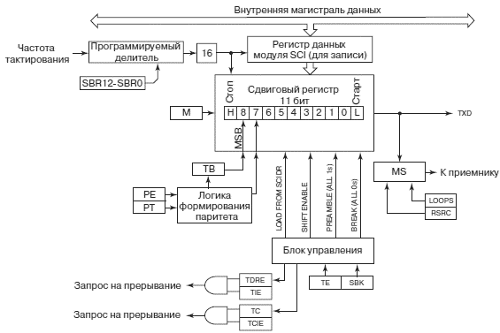
Рис. 1. Аппаратные средства блока передатчика в составе контроллера асинхронного обмена

Аппаратные средства передатчика модуля SCI в составе МК 68HC12 предусматривают возможность автоматического (без специальных команд программы) формирования бита паритета по содержимому передаваемого слова данных.
Блок управления формирует все необходимые сигналы для корректной работы аппаратных средств передатчика. Работа передатчика разрешается независимо от состояния приемника в составе этого же контроллера SCI. Если бит TE в регистре управления установлен, то работа передатчика активизируется, и соответствующий вывод порта PORT S конфигурируется как выход TxD. Блок управления также генерирует все запросы на прерывания, связанные с работой передатчика.
Скорость передачи данных определяется программируемым делителем, на вход которого поступает импульсная последовательность P_CLOCK системы тактирования МК. Коэффициент деления назначается битами SBR12…SBR0 регистра скорости обмена.
Байт данных, подлежащий передаче, должен быть записан с использованием любой команды пересылки в регистр данных контроллера SCI. Если сдвиговый регистр в момент записи не занят, то байт данных будет автоматически перемещен из регистра данных в сдвиговый регистр. При этом бит паритета, стартовый и стоповый биты будут подставлены автоматически. Далее без дополнительных команд программы управления начнется передача сформированного в сдвиговом регистре кадра обмена на выход TxD.

1.3 Приемник контроллера SCI
Функциональная схема приемника в составе контроллера SCI представлена на рис. 2. Так же, как и в приемнике, основным ее элементом является 11-разрядный сдвиговый регистр. Однако это уже собственный регистр приемника, поскольку контроллер SCI обеспечивает возможность обмена в двух направлениях одновременно. Напротив, программируемый делитель является общим для приемника и передатчика. Поэтому скорость приема и передачи данных для одного и того же контроллера SCI всегда одинакова.
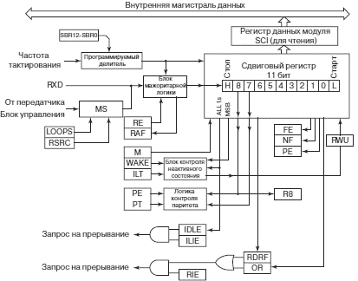
Рис. 2. Аппаратные средства блока приемника в составе контроллера асинхронного обмена

Работа приемника разрешается установкой бита PE в регистре управления. Если приемник активирован, то соответствующая линия порта PORT S конфигурируется как вход RxD. Блок мажоритарной логики обрабатывает входной сигнал и формирует очередной младший бит сдвигового регистра приемника. В процессе приема каждый поступающий бит опрашивается три раза. Если все три выборки совпали (три 1 или три 0), то соответствующее значение передается в сдвиговый регистр. При несовпадении (два бита равны 1, третий — 0, или наоборот) значение бита формируется по логике «два из трех». Но одновременно устанавливается бит наличия шума на линии NF.
По завершении приема всех 10 или 11 бит кадра приемник автоматически переписывает принятую информацию в регистр данных контроллера SCI и устанавливает в 1 флаг RDRF, который информирует МК о необходимости считывания принятого байта в память МК.

1.4 Регистры контроллера SCI
Контроллер асинхронного обмена обслуживается несколькими группами регистров специальных функций:
• Регистры скорости обмена;
• Регистры управления;
• Регистры состояния;
• Регистры данных.
Далее мы рассмотрим формат и назначение битов каждого регистра модуля SCI.

1.5 Регистры скорости обмена SCxBDH и SCxBDL
Два 8-разрядных регистра SCxBDH и SCxBDL предназначены для управления скоростью обмена по последовательному интерфейсу SCI. Для назначения желаемой скорости используются разряды SBR12…SBR0 этих двух регистров (рис. 4). Число, которое следует записать в эти разряды может быть определено с использованием таблицы рис. 3 или рассчитано по формуле:
SBR = PCLOCK/(16×BAUD_RATE),
где SBR — десятичный эквивалент двоичного кода, который должен быть записан в разряды SBR12…SBR0 регистров SCxBDH и SCxBDL, PCLOCK — частота импульсной последовательности PCLK в Герцах, BAUD_RATE — частота обмена в бодах.

 | 4МГц | 8МГц
110 | 2273 | 4545
300 | 833 | 1667
600 | 417 | 833
1200 | 208 | 417
2400 | 104 | 208
4800 | 52 | 104
9600 | 26 | 52
14400 | 17 | 35
19200 | 13 | 26
38400 | - | 13
Рис. 3. Выбор коэффициента деления модуля SCI
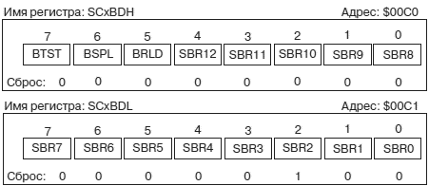
Рис. 4. Формат регистра скорости обмена SCxBDH/SCxBDL

Пример
Необходимо настроить первый контроллер асинхронного обмена (SCI0) на скорость 9600 бод. Если частота импульсной последовательности PCLK равна 8 МГц, то коэффициент деления, который должен быть записан в регистры SC0BDH и SC0BDL, равен:
SBR0 = 8000000/(16×9600) = 52 = $34
Следующий программный фрагмент реализует инициализацию скорости обмена:
/*----------------------*/
/* filename: ini_SCI0.c */
/*----------------------*/
#include <912b32.h>

void main(void) {
SC0BDH = 0х00;
SC0BDL = 0х34;
}
/*----------------------*/

1.6 Регистры управления SCxCR1 и SCxCR2
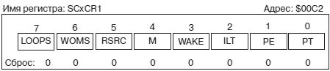
Рис. 5. Формат регистра управления SCxCR1

Формат первого регистра управления контроллера SCI представлен на рис. 5. Биты этого регистра имеет следующее назначение:
LOOPS:
Бит разрешения «замкнутого» режима работы контроллера SCI. Установка в 1 бита LOOPS вызывает перекоммутацию входа приемника линии RxD, который внутренними средствами отсоединяется от вывода RxD и подсоединяется к выходу передатчика. В этом режиме возможен контроль передаваемой информации. Также режим может быть использован для тестирования работы программного обеспечения без использования устройства управления верхнего уровня. Для реализации «замкнутого» режима должна быть разрешена работа как передатчика, так и приемника.
1 — «замкнутый» режим работы разрешен;
0 — «замкнутый» режим работы запрещен.
WOMS:
Бит выбора режима открытого коллектора. Этот бит определяет состояние выходных буферов линий TxD и RxD.
1 — буферы переведены в режим открытого коллекторного выхода;
0 — буферы работают в режиме обычного двухстабильного логического выхода (TxD) и входа (RxD).
Перевод линий TxD и RxD в режим открытого коллектора позволяет соединить их по схеме «монтажное И», что делает возможным двусторонний обмен по одной линии. Кроме того, при такой конфигурации возможно создание системы с несколькими передающими устройствами.
RSRC:
Бит выбора внутренней схемотехники в «замкнутом» режиме работы. Если бит LOOPS = 1 и бит RSRC = 1 то вход приемника коммутируется непосредственно к выводу TxD микроконтроллера. При RSRC = 0 вход приемника подсоединяется к выходу передатчика внутри МК.
M:
Бит выбора формата кадра асинхронного обмена.
1 — 11-битовый формат кадра: 1 стартовый бит, 9 бит слова данных, 1 стоповый бит;
0 — 10-битовый формат кадра: 1 стартовый бит, 8 бит слова данных, 1 стоповый бит.
WAKE:
Бит выбора способа выхода приемника из неактивного состояния:
1 — установка маркера адреса (бит D7 при M=0 или бит D8 при M=1) ) переводит приемник в активный режим работы;
0 — состояние IDLE на линии переводит приемник в активное состояние.
После сброса МК бит устанавливается в 0.
ILT:
Бит выбора режима распознавания неактивного состояния линии RxD. Этот бит определяет момент начала отсчета для определения неактивного состояния линии RxD:
1 — отсчет начинается после идентификации стоп-бита;
0 — отсчет начинается после идентификации старт-бита.
После сброса МК бит устанавливается в 0.
PE:
Бит разрешения работы логики паритета.
1 — формирование бита паритета передатчиком и его анализ приемником реализуются;
0 — функция паритета отключена.
PT:
Бит выбора четного или нечетного паритета (ParityBit)
1 — бит паритета формируется из условия нечетного числа 1 в слове;
0 — бит паритета формируется из условия четного числа 1 в слове.
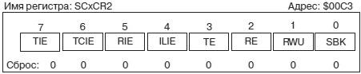
Рис. 6. Формат регистра управления SCxCR2

Формат второго регистра управления контроллера SCI приведен на рис. 6. Четыре старших бита этого регистра (TIE, TCIE, RIE, ILIE) разрешают генерацию запросов на прерывания по разным событиям контроллера SCI. Назначение отдельных битов регистра SCxCR2 следующее:
TIE:
Бит разрешения прерывания от передатчика контроллера SCI. Этот бит разрешает генерацию запроса на прерывание при установке в 1 флага готовности буфера данных передатчика к приему от программы нового байта (бит TDRE).
1 — прерывания от передатчика по флагу SCDE разрешены;
0 — прерывания от передатчика по флагу SCDE запрещены.
TCIE:
Бит разрешения прерывания от передатчика контроллера SCI. Этот бит разрешает генерацию запроса на прерывание при установке в 1 флага завершения работы передатчика TC.
1 — прерывания от передатчика по флагу TC разрешены;
0 — прерывания от передатчика по флагу TC запрещены.
RIE:
Бит разрешения прерывания от приемника контроллера SCI. Этот бит разрешает генерацию запроса на прерывание при установке в 1 флага завершения приема очередного байта RDRF.
1 — прерывания от приемника по флагу SCRF разрешены;
0 — прерывания от приемника по флагу SCRF запрещены.
ILIE:
Бит разрешения прерывания от приемника по флагу IDLE. Этот бит разрешает генерацию запроса на прерывание при установке в 1 флага неактивного состояния линии RxD.
1 — прерывания при установленном флаге IDLE разрешены;
0 — прерывания по флагу IDLE запрещены.
TE:
Бит разрешения работы передатчика контроллера SCI. Если бит TE будет сброшен в процессе передачи, то передача текущего байта будет завершена.
1 — передача разрешена;
0 — передача запрещена.
RE:
Бит разрешения работы приемника контроллера SCI.
1 — прием разрешен;
0 — прием запрещен.
RWU:
Бит управления режимом ожидания приемника контроллера SCI. Установка бита RWU под управлением программы в 1 переводит приемник контроллера SCI в режим ожидания. Пока приемник находится в этом режиме, ни один из флагов, которые связаны с работой приемника (RDRF, IDLE, OR, NF, FE, PE), не может быть установлен. Однако те флаги, которые уже были установлены к моменту перевода приемника в режим ожидания, не сбрасываются в момент записи 1 в бит RWU. Способ перевода приемника в активный режим работы определяет бит WAKE в регистре SCxCR1.
SBK:
Бит управления сообщением «конец сеанса обмена». Если бит SBK установить под управлением программы в 1, то передатчик контроллера SCI генерирует в линию TxD последовательность из 10 (бит M=0) или 11 (бит M=1) нулевых битов и одного единичного бита.

1.7 Регистры состояния SCxSR1 и SCxSR2
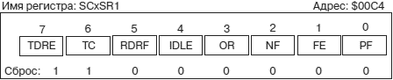
Рис. 7. Формат регистра состояния SCxSR1

Формат первого регистра состояния контроллера SCI представлен на рис. 7. Старшие четыре бита регистра SCxSR1 содержат флаги событий, которые используются в штатных режимах работы приемника и передатчика. Младшие четыре бита отражают тип зафиксированной ошибки приема. Все флаги, связанные с работой приемника сбрасываются после выполнения операции чтения младшего байта регистра данных приемника. Назначение отдельных битов регистра SCxSR1 следующее:
TDRE:
Бит готовности буфера передатчика к приему новых данных. Устанавливается в момент, когда предварительно загруженные в регистр буфера передатчика данные автоматически переписываются в сдвиговый регистр передатчика.
TC:
Бит завершения передачи данных. Устанавливается, если данные для передачи в сдвиговом и буферном регистре данных передатчика отсутствуют, а также, если не реализуется режим передачи сообщения «конец сеанса обмена». Бит TC информирует МК об отсутствии процесса передачи данных в текущий момент времени. В это время на линии TxD установлен высокий логический уровень сигнала (состояние IDLE). Бит TC вызывает генерацию запроса на прерывание, если бит TCIE в регистре SCxCR2 установлен.
RDRF:
Бит завершения приема байта данных. Устанавливается в момент, когда принятые по линии RxD данные автоматически переписываются в буферный регистр данных приемника. Бит RDRF вызывает генерацию запроса на прерывание, если бит RIE в регистре SCxCR2 установлен.
IDLE:
Бит неактивного состояния линии RxD. Устанавливается в 1, если на линии RxD диагностируются 10 или 11 (в зависимости от формата кадра) последовательных единиц. Бит IDLE вызывает генерацию запроса на прерывание, если бит ILIE в регистре SCxCR2 установлен.
OR:
Бит ошибки приема. Устанавливается при попытке записи аппаратными средствами приемника очередного принятого байта из сдвигового регистра в буферный регистр данных в то время, как предыдущие данные из буферного регистра еще не считаны (бит RDRF установлен).
NF:
Бит наличия шума на линии приемника RxD. Устанавливается в случае, если при выборке очередного бита информационного кадра, включая стартовый и стоповый биты, не все три детектированные значения бита оказались равными. Бит NF устанавливается одновременно с битом завершения приема того байта, при передаче которого обнаружен шум.
FE:
Бит нарушения формата кадра. Устанавливается, если поступающая на вход RxD последовательность битов не соответствует меткам синхронизации, формируемым внутренним счетчиком приемника. Аппаратные средства приемника распознают состояние нарушения синхронизации по признаку наличия на линии нулевого логического уровня в то время, когда должен присутствовать стоповый бит с высоким логическим уровнем сигнала.
PF:
Бит нарушения паритета кадра. Устанавливается, если функция паритета при обмене разрешена, и в принятом кадре значение бита паритета не удовлетворяет принятой логике формирования паритета: при назначенном нечетном паритете число единиц в слове четное, и наоборот.
Формат второго регистра состояния контроллера SCI представлен на рис. 8. Регистр SCxSR2 содержит всего один бит RAF. Этот бит автоматически устанавливается в 1 в то время, когда в сдвиговом регистре приемника продолжается формирование очередного принимаемого байта данных.
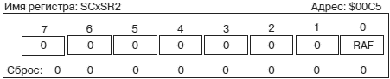
Рис. 8. Формат регистра состояния SCxSR2

1.8 Регистры данных SCxDRH и SCxDRL
Формат двух 8-разрядных регистров данных контроллера SCI представлен на рис. 9. Регистр SCxDRL используется, если контроллер SCI настроен на обмен данными в 8-разрядном формате (10-битовый формат кадра). Тогда по адресу регистра SCxDRL записываются данные для передачи, и из этого же регистра считываются принятые данные. Если контроллер SCI настроен на обмен данными в 9-разрядном формате (11-битовый формат кадра), то старший бит для передачи записывается под управлением программы в разряд T8 регистра SCxDRH, а при приеме из разряда R8 считывается старший 9-ый бит принятого слова. Младшие восемь разрядов при передаче и при приеме, как и в случае 8-разрядного слова данных, находятся в регистре SCxDRL.
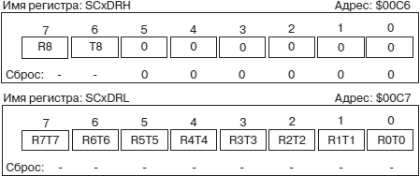
Рис. 9. Формат регистра данных SCxDRH/SCxDRL

1.9 Алгоритмы программного обслуживания контроллера SCI
Три относительно независимых последовательности действий должна выполнить прикладная программы в процессе использования контроллера асинхронного обмена SCI:
• Инициализацию приемника и передатчика контроллера;
• Управление процессом передачи информации;
• Управление процессом приема информации.
Обобщенные блок-схемы алгоритмов управления программно-доступными ресурсами контроллера SCI для каждого из перечисленных действий приведены на рис. 10.
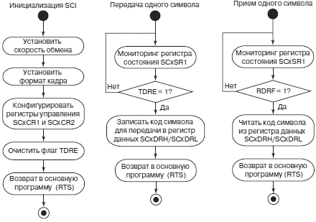
Рис. 10. Блок-схемы алгоритмов программного обслуживания контроллера асинхронного обмена SCI

Инициализация контроллера SCI. Инициализацию контроллера SCI рекомендуется проводить в следующем порядке:
• Установить скорость обмена;
• Выбрать формат кадра обмена: 8 или 9 бит данных;
• Назначить параметры приема и передачи в регистрах управления SCxCR1 и SCxCR2;
• Очистить флаг TDRE. Для этого сначала считать регистр состояния SCxSR1, а затем выполнить операцию записи в регистр данных SCxRD.
Следует заметить, что аппаратные средства модуля SCI предполагают, что и прием, и передача информации могут происходить только с одинаковой скоростью, с одинаковым форматом кадра и одинаковой логикой паритета.
Управление процессом передачи информации. Для того чтобы передать один байт информации с использованием передатчика контроллера SCI, следует сначала проверить состояние флага TDRE. Если этот флаг установлен в 1, то регистр данных передатчика пуст, и в него может быть записан новый байт для передачи. Далее данные загружаются в один регистр данных SCxDRL, если обмен происходит в 8-разрядном формате, или в два регистра данных SCxDRH:SCxDRL, если обмен производится в 9-разрядном формате. Коды из регистра данных загружаются в сдвиговый регистр передатчика автоматически, после чего начинается собственно процесс передачи. О завершении передачи информирует бит TC, который установится в 1, когда все разряды регистра сдвига будут последовательно выданы на выход TxD. Флаги TDRE и TC могут генерировать запросы на прерывания, если соответствующие биты разрешения прерывания установлены.
Управление процессом приема информации. При приеме информации с использованием приемника контроллера SCI, следует постоянно контролировать состояние флага RDRF. Этот флаг устанавливается в 1, когда прием очередного байта закончен, и принятые данные доступны в регистре данных приемника. Бит может генерировать запрос на прерывание, при условии, что эти прерывания разрешены. Обнаружив в процессе мониторинга флага RDRF или прервавшись по его запросу, МК должен считать данные из регистров SCxDRH:SCxDRL.

Порядок выполнение работы

- Осторожно вставьте отладочную плату APS12C128 на платформу PBMCUSLK

- Лабораторный стенд NI ELVIS II⁺ подключим к компьютеру с помощью USB кабеля.

- Соотвтственно с рисунком 3.1 ставим перемычки рабочей платы CSMB12С128 и PBMCUSLK.
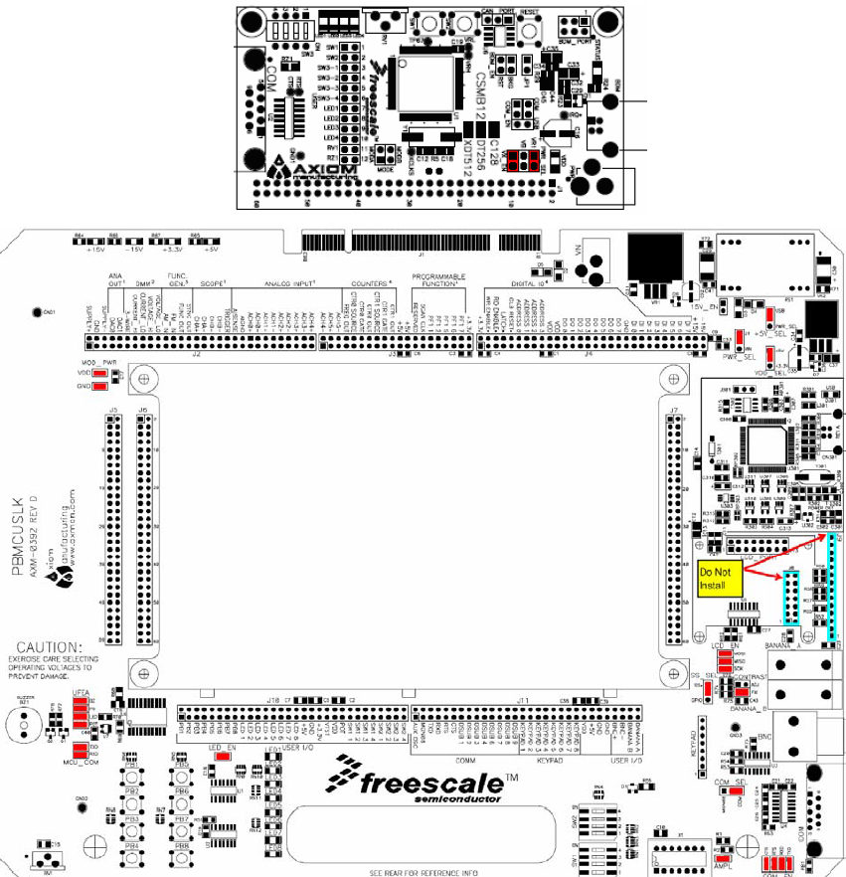

Рис. 3.1. Конфигурация расположения перемычек на платах CSMB12С128 и PBMCUSL при их
совместном использовании с компьютером

- Подсоединяем одладочную плату APS12C128 к компьютеру через порт USB

- Включите компьютер и дайте ему загрузиться.

- По этому ссылку запускаем CodeWarrior: . Пуск – Все программы – Freescaler CodeWarrior - CodeWarrior Development Studio for S12(X) – CodeWarrior IDE.

- Создаем новый проект. В качестве языка программирования выбираем язык Си.

- В окно текстового редактора рабочего среды CodeWarrior IDE, напишем ниже приведенный программный код.
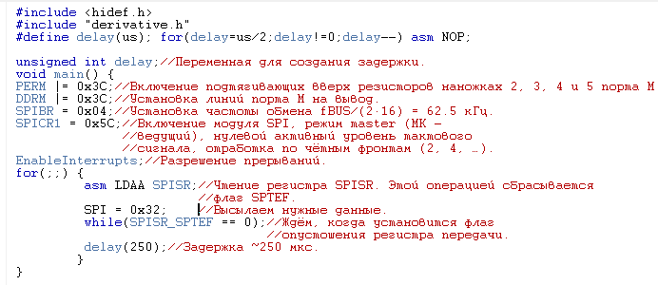

- С помощью команды “MAKE” проверяем написанный код программы.

- Если проверка прошло успешно, нажимаем “DEBUG”.

- В появившимся новом окне под названием True-Time Simulator & Real-Time Debugge , нажимаем “OK” и после прошивки программы нажимаем кнопку “Start/Continue (F5)”.

- Закрываем окно True-Time Simulator & Real-Time Debugger.

- Включаем NI ELVIS II, включатель расположен на задней стенке устройства

- Включаем питание макетной платы, включатель расположен на передней панели устройства.

- В нижнем части экрана дольжен появиться вот такой всплывающее окно:
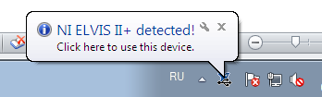

- Нажимаем на его. На появившемся окне выбираем “NI ELVISmx Instrument Launcher”.
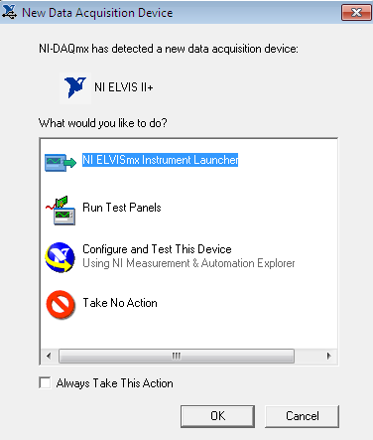
- На появившемся окне выбираем “Scope”.

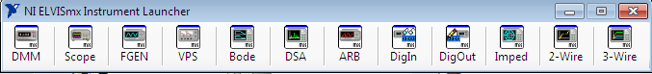

- Нажимаем на кнопку “RUN”.
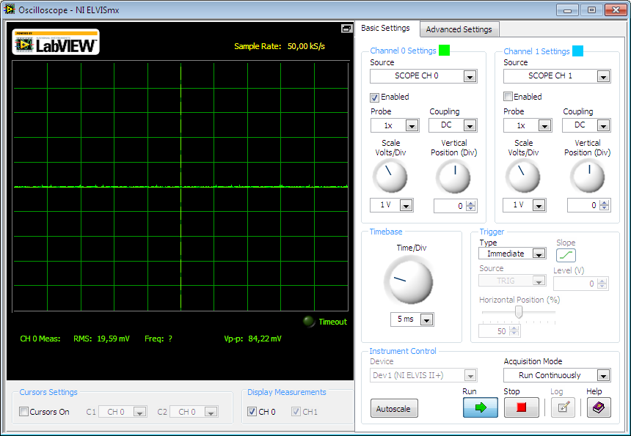

- Подсоединим кабель осциллографа по этой схемы.

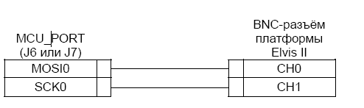

- В окне должен появится вот такой график
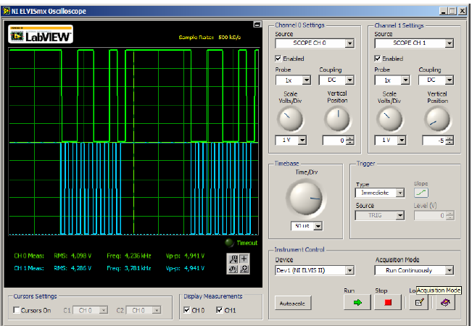

- Анализируем полученный результат.

Выполните следующие задания:
- Посылая информацию на COM – порт, отобразить на компьютере с помощью интерфейса Terminal.
- Напишите программу обмена информации между двумя МК.
Вопросы для проверки:
- Как осушествляется обмен информаций между микроконтроллерами?
- Регистры конфигураций SCI
- Опишите события, которые могут генерировать прерывания от модуля SCI.
- Опишите алгоритм работыSCI модуля.
Литература:

- Иди Ф., Сетевой и межсетевой обмен данными с микроконтроллерами - Додэка-XXI,2007

Петров И.В., Программируемые контроллеры. Стандартные языки и приемы прикладного проектирования - Солон-Пресс, 2004

Шпак Ю.А., Программирование на языке С для AVR и PIC - МК-Пресс, 2-е издание, 2011

Голубцов М.С., AVR - от простого к сложному - 2003

С. Ф. Баррет., Д. Дж. Пак., Встраиваемые системы. Проектирование приложений на микроконтроллерах семейства 68HC12/HCS12 с применением языка С – 2006

